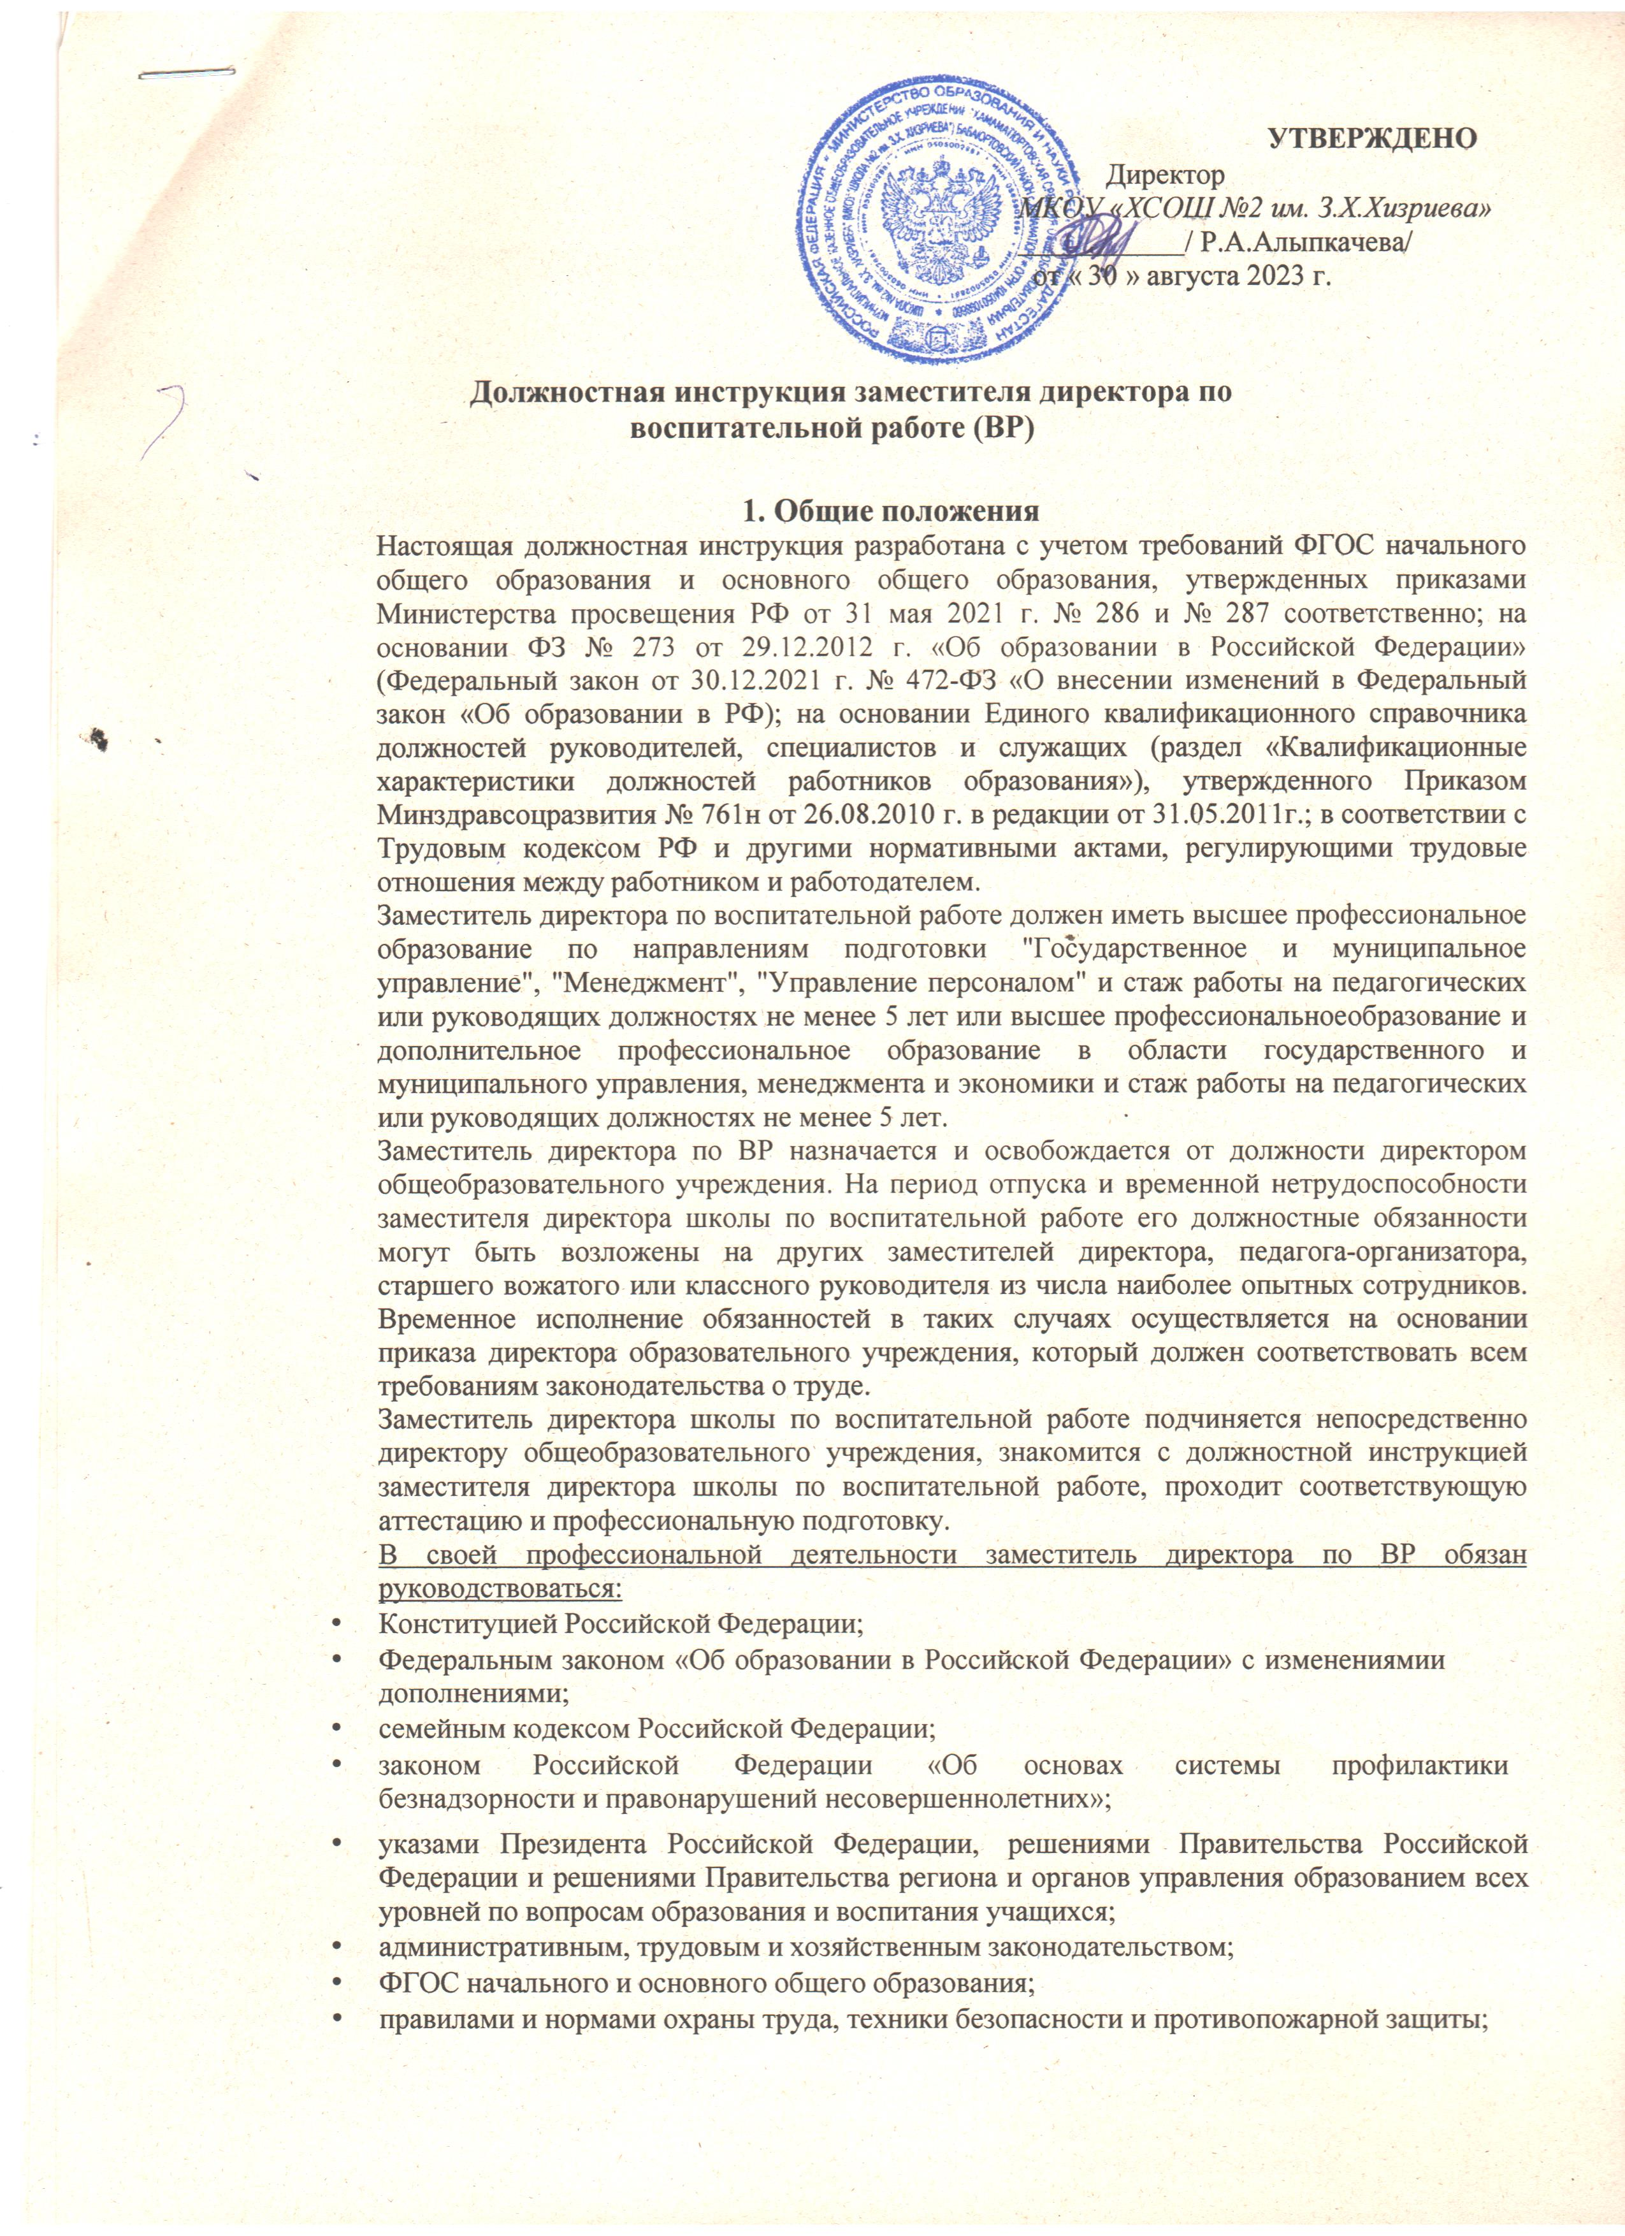

* + - Уставом и локальными правовыми актами образовательного учреждения (в том числе Правилами внутреннего трудового распорядка, приказами и распоряжениями директора общеобразовательного учреждения);
    - данной должностной инструкцией;
    - трудовым договором и [инструкцией по охране труда для заместителя директора по](http://ohrana-tryda.com/node/95) [ВР.](http://ohrana-tryda.com/node/95)
    - Конвенцией о правах ребенка.
  1. Заместитель директора по ВР в общеобразовательном учреждении обязан: знать:
     + главные направления образовательной системы Российской Федерации;
     + законы и другие правовые документы, регламентирующие деятельность образовательного учреждения;
     + ФГОС начального общего образования, основного общего образования, среднего общего образования;
     + теорию и методы управления образовательными системами;
     + гражданское, административное, трудовое, бюджетное и налоговое законодательство в тех разделах, которые затрагивают деятельность образовательного учреждения;
     + правила и нормы пожарной безопасности и санитарно-гигиенического состояния образовательного учреждения;
     + технологии диагностики причин конфликтных ситуаций, их профилактики и разрешения;
     + основы менеджмента, управления персоналом. Уметь:
     + анализировать проблемы и делать соответствующие выводы, разрабатывать меры по устранению выявленных недостатков и увеличению эффективности служебной деятельности;
     + прогнозировать возможные положительные и отрицательные последствия принятых решений, а также быть готовым брать на себя ответственность за принятые решения и действия;
     + четко и грамотно излагать свои мысли в устной и письменной форме;
     + работать с нормативными правовыми актами, применять их положения в практической деятельности в пределах своей компетенции;
     + правильно организовывать и планировать выполнение порученных заданий, рационально использовать свое рабочее время.

Владеть навыками:

* + - эффективного планирования своего рабочего времени;
    - текущего и перспективного планирования и организации труда;
    - творческого подхода к решению поставленных задач;
    - навыками работы с документами, подготовки проектов правовых актов, владения стилем деловой переписки;
    - обобщения, анализа и систематизации информации, материалов и документов;
    - подготовки и организации мероприятий;
    - работы с компьютером и другой периферийной оргтехникой, а также уверенного пользователя операционной системы Windows, правовых баз данных «Гарант»,

«Консультант», Кодекс»; свободное владение МS Office (Word, Ехсе1, Роwег Роint), Интернет и сервисами электронной почты.

* + - оказания первой помощи пострадавшим.

1. Функции

Основными направлениями деятельности заместителя директора по ВР в образовательном учреждении являются:

* 1. Организация воспитательного процесса в образовательном учреждении, осуществление руководства и контроля развития воспитательного процесса.
  2. Осуществление методического руководства работы старших вожатых, классных руководителей, педагогов дополнительного образования и других педагогических сотрудников.
  3. Обеспечение выполнения норм и правил охраны труда и техники безопасности во время воспитательного процесса.
  4. Организация совместной работы с социальным педагогом образовательного учреждения, направленной на профилактику правонарушений и безнадзорности среди учащихся общеобразовательного учреждения.

1. Должностные обязанности

Заместитель директора школы по ВР имеет следующие должностные обязанности:

* 1. Осуществление анализа:
     + проблем, возникающих в воспитательном процессе;
     + процесса и развития воспитательной деятельности;
     + результатов воспитательной работы в школе;
     + перспективных возможностей образовательного учреждения в области воспитательной деятельности;
     + формы и содержания посещенных внеклассных мероприятий и других видов воспитательной работы (не менее 180 часов в год).
  2. Выполнение прогнозов:
     + тенденции изменения ситуации в обществе и образовании для своевременного изменения стратегии развития воспитательной деятельности в образовательном учреждении;
     + последствий запланированной воспитательной работы.
  3. Осуществление планирования и организации:
     + текущее и перспективное планирование деятельности классных руководителей, педагога - психолога, социального педагога, старших вожатых, а также планирование работы со старшеклассниками;
     + процесса разработки и реализации воспитательной программы образовательного учреждения;
     + разработки необходимой методической документации по воспитательной работе в образовательном учреждении;
     + методической, культурно-массовой и внеклассной работы;
     + постоянного контроля качества воспитательного процесса в образовательном учреждении;
     + дежурств сотрудников и учащихся по образовательному учреждению;
     + работы по подготовке и проведению общешкольных вечеров, дискотек, праздников и других культурно-массовых мероприятий;
     + контроля индивидуальной воспитательной работы с детьми из неблагополучных семей, а также с детьми, сильно отстающими в учебе;
     + просветительской работы с родителями (или законными представителями) учащихся, а также прием родителей (или законных представителей) по вопросам организации воспитательного процесса;
     + правильного ведения установленной отчетной документации сотрудниками, находящимися в непосредственном подчинении;
     + изучения с детьми Правил поведения для учащихся школы;
     + повышения квалификации и профессионального мастерства сотрудников, занимающихся воспитательной деятельностью в образовательном учреждении; совместной воспитательной работы представителей общественности, правоохранительных органов и образовательного учреждения.
  4. Осуществление координации:
     + разработки необходимой документации по организации воспитательной деятельности в образовательном учреждении;
     + взаимодействия представителей администрации, служб и подразделений образовательного учреждения, обеспечивающих воспитательный процесс, представителей общественности и правоохранительных органов;
     + работы классных руководителей и других сотрудников образовательного учреждения по выполнению программы воспитательной работы.
  5. Осуществление руководства:
     + воспитательной работой в образовательном учреждении;
     + созданием благоприятного микроклимата в образовательном учреждении;
     + системой стимулирования участников воспитательной деятельности;
     + работой родительского комитета;
     + работой Совета старшеклассников.
  6. Осуществление контроля:
     + правильности и своевременности заполнения необходимой отчетной документации классными руководителями, руководителями кружков, секций, студий и т.п.;
     + безопасности оборудования, приборов, технических и наглядных средств обучения, которые применяются в процессе воспитательной работы;
     + деятельности непосредственно подчиненных сотрудников;
     + выполнения школьниками Правил для учащихся;
     + качества воспитательного процесса и объективности оценки культурного уровня учащихся;
     + оптимальности распределения во времени воспитательных мероприятий;
     + качества воспитательного процесса, объективности оценки результатов внеклассной работы учащихся, работы кружков и секций, обеспечения надлежащего уровня подготовки учащихся, соответствующего требованиям ФГОС.
  7. Выполнение корректировки:
     + воспитательной программы образовательного учреждения;
     + процесса выполнения программы воспитательной работы;
     + плана работы участников воспитательного процесса.
  8. Выполнение разработки:
     + методических документов, которые обеспечивают воспитательный процесс;
     + нормативных документов, предназначенных для участников воспитательного процесса;
     + воспитательной программы и фрагментов стратегических документов образовательного учреждения;
     + правил ведения необходимой отчетной документации участниками воспитательного процесса;
     + методики и порядка выполнения воспитательных мероприятий;
     + формулировок главных ценностей и новых задач образовательного учреждения, а также вариантов моделей выпускника школы (для последующего обсуждения).
  9. Осуществление консультирования:
     + участников воспитательной работы по принципиальным методическим вопросам.
  10. Выполнение оценки и экспертного заключения:
      + стратегических документов образовательного учреждения (воспитательной программы, учебного плана и т. п.);
      + предложений по организации воспитательной деятельности и установлению связей с внешними партнерами.
  11. Участие в процессе реализации проекта модернизации образовательной системы, а именно начальной и средней ступени общеобразовательного учреждения в соответствии с ФГОС, которое включает в себя:
      1. Подготовку предложений:
         + по анализу соответствия содержания имеющихся программ ФГОС и определению необходимых изменений;
         + по анализу соответствия используемых образовательных и воспитательных технологий ФГОС и определению необходимых изменений;
         + по анализу соответствия имеющихся условий реализации образовательной программы ФГОС и определению необходимых изменений;
         + по анализу соответствия имеющихся способов и организационных механизмов контроля образовательного процесса и оценки его результатов на соответствие ФГОС и определению необходимых изменений.
      2. Участие в проектировании и организации, которое подразумевает:
         + организационный механизм контроля процесса разработки и реализации системы единичных проектов;
         + организационный механизм выработки решений по корректировке планов воспитательной работы;
      3. Проведение работы с родителями (или законными представителями) учащихся по выявлению их потребностей и запросов, прием родителей (или законных представителей) учащихся по вопросам организации внеурочной работы образовательного учреждения.
  12. Осуществление:
      + комплектации кружков и секций, а также принятие мер по сохранению контингента учащихся в них;
      + контроля медицинского обслуживания учащихся образовательного учреждения;
      + контроля работы педагогов дополнительного образования.
  13. Обеспечение своевременного составления, утверждения и предоставления отчетной документации.
  14. Оказание помощи:
      + учащимся образовательного учреждения в организации и проведении культурно- просветительских и оздоровительных мероприятий;
      + преподавателям и другим сотрудникам образовательного учреждения в освоении и разработке инновационных программ и технологий по вопросам воспитания.
  15. Активное участие в подготовке и проведении аттестации педагогических и других сотрудников образовательного учреждения.

1. Права

Заместитель директора школы по воспитательной работе имеет право:

* 1. Присутствовать на любых мероприятиях, которые проводятся участниками воспитательного процесса с учащимися образовательного учреждения (без права входить в учебное помещение после начала занятий без экстренной необходимости и делать замечания преподавателю во время занятия), обязательно предупредив преподавателя накануне проведения мероприятия.
  2. Отдавать распоряжения участникам воспитательного процесса и младшему обслуживающему персоналу.
  3. Принимать участие:
     + в разработке воспитательной политики и стратегии образовательного учреждения, в создании соответствующих стратегических документов;
     + в разработке любых управленческих решений, касающихся вопросов воспитательной деятельности образовательного учреждения;
     + в проведении переговоров с партнерами образовательного учреждения по воспитательной деятельности;
     + в аттестации преподавателей образовательного учреждения;
     + в работе Педагогического совета;
     + в подборе и расстановке педагогических кадров, которые участвуют в воспитательной работе.
  4. Вносить свои предложения:
     + о начале, прекращении или приостановлении конкретных воспитательных проектов;
     + о поощрении, моральном и материальном стимулировании участников воспитательной деятельности;
     + по совершенствованию воспитательного процесса.
  5. Устанавливать от имени общеобразовательного учреждения деловые контакты с физическими лицами и юридическими организациями, которые могут способствовать улучшению воспитательного процесса в учреждении.
  6. Запрашивать:
     + любую рабочую документацию различных подразделений и отдельных сотрудников, находящихся в непосредственном подчинении, для ведения контроля и внесения изменений;
     + у руководства, получать и использовать информационные материалы и нормативно-правовые документы, необходимые для исполнения своих должностных обязанностей.
  7. Осуществлять прием методических работ по воспитательной работе, выполненных по заказу образовательного учреждения различными исполнителями (как из числа сотрудников общеобразовательного учреждения, так и других организаций).
  8. Контролировать и оценивать ход и результаты групповой и индивидуальной воспитательной деятельности, налагать запрет на методические разработки по воспитательной работе, которые могут привести к перегрузке учащихся и преподавателей, ухудшению их здоровья, нарушению техники безопасности и не предусматривающие профилактики, компенсации и преодоления возможных негативных последствий.
  9. Требовать от участников воспитательной деятельности выполнения норм и требований профессиональной этики, соблюдения принятых школьным сообществом планов и программ, которые носят обязательный характер.
  10. Своевременно повышать свою квалификацию.

1. Ответственность
   1. Заместитель директора по воспитательной работе в общеобразовательном учреждении несёт персональную ответственность за жизнь и здоровье учащихся, соблюдение прав и свобод учащихся и сотрудников образовательного учреждения во время проведения учебного процесса в установленном законодательством Российской Федерации порядке.
   2. Заместитель директора по ВР в школе несет дисциплинарную ответственность в порядке, установленном трудовым законодательством Российской Федерации за неисполнение или ненадлежащее исполнение:
      * Устава и Правил внутреннего трудового распорядка общеобразовательного учреждения;
      * законных распоряжений директора школы и иных локальных нормативных актов;
      * должностной инструкции заместителя директора школы по воспитательной работе, в том числе за не использование прав, предоставленных данной [должностной](http://ohrana-tryda.com/node/617) [инструкцией](http://ohrana-tryda.com/node/617);
      * за принятие управленческих решений, которые повлекли за собой дезорганизацию образовательного процесса.
   3. За грубое нарушение трудовых обязанностей в качестве дисциплинарного наказания к заместителю директора по воспитательной работе школы может быть применено увольнение.
   4. За применение (в том числе однократное) таких методов воспитания, которые предусматривают физическое и (или) психическое насилие над личностью учащегося, заместитель директора по ВР школы должен быть освобожден от занимаемой должности в соответствии с трудовым законодательством и Законом Российской Федерации «Об образовании».
   5. За любое нарушение норм и правил пожарной безопасности, охраны труда, санитарно- гигиенических правил организации учебно-воспитательного процесса заместитель директора по ВР в образовательном учреждении должен быть привлечен к

административной ответственности в порядке, установленном административным

законодательством Российской Федерации.

* 1. За умышленное причинение школе или участникам образовательного процесса ущерба (в том числе морального) в связи с исполнением (неисполнением) своих должностных обязанностей, а также не использовании прав, предоставленных данной должностной инструкцией, зам. директора по воспитательной работе несет материальную ответственность в порядке, установленном трудовым и (или) гражданским законодательством Российской Федерации.

1. Взаимоотношения. Связи по должности.
   1. Заместитель директора по воспитательной работе работает в режиме ненормированного рабочего дня по графику, составленному исходя из 40-часовой рабочей недели и утвержденному директором общеобразовательного учреждения.
   2. Заместитель директора по ВР должен самостоятельно планировать свою работу на каждый учебный год и каждую учебную четверть. План работы должен быть утвержден директором школы не позднее пяти дней с начала планируемого периода.
   3. Заместитель директора школы по воспитательной работе должен систематически совершать обмен информацией по вопросам, входящим в его компетенцию, с преподавателями и другими заместителями директора общеобразовательного учреждения.
   4. Заместителю директора по ВР в общеобразовательном учреждении непосредственно подчиняются:

* классные руководители;
* педагог-психолог;
* преподаватели дополнительного образования;
* социальный педагог и педагог-организатор;
* старшие вожатые;
* воспитатели группы продленного дня.
  1. Заместитель директора по ВР должен находиться в постоянном взаимодействии:
* с Советом образовательного учреждения;
* с Педагогическим советом;
* с Общешкольным родительским комитетом и отдельными родителями;
* с Комитетом образования.
  1. Заместитель директора по ВР должен предоставлять директору школы и другим полномочным органам письменный отчет о своей профессиональной деятельности.
  2. Заместитель директора по воспитательной работе может исполнять обязанности директора общеобразовательного учреждения и других его заместителей в случае их временного отсутствия (отпуск, болезнь и т.п.). Исполнение обязанностей осуществляется в соответствии с законодательством о труде и Уставом на основании приказа директора.
  3. Заместитель директора школы по воспитательной работе должен получать от директора общеобразовательного учреждения информацию нормативно-правового и организационно- методического характера и знакомится под расписку с соответствующими документами.
  4. Зам. директора по воспитательной работе должен своевременно информировать администрацию общеобразовательного учреждения о возникших затруднениях в процессе осуществления воспитательной деятельности.
  5. Зам. директора по ВР должен передавать директору школы информацию, полученную на различных совещаниях и семинарах, непосредственно после ее получения.

*С должностной инструкцией ознакомлен (а)________________________________*